نگاهی به فردا

ساتوشی ناکاموتو، پائول لروکس، بیتکوین، بحرانهای فردا و وظیفه‌ی ما در قبال خودمان[1]

به نقل از دانشمند فقید آقای استفن هاوکینگ در کتاب «سوالات بزرگ؛ پاسخ‌های مختصر» نوشته شده است که اگر ما فقط برای کسر بسیار کوچکی از ثانیه مختصات، شتاب و جهت تمام اجرام آسمانی را در تمام کیهان بدانیم؛ اول و آخر سرنوشتمان را به کمک مدل سازی عددی ریاضی می‌توانیم محاسبه کنیم. همچنین است اگر اکنون آنچه در ذهن تک تک اعضای جامعه بشری را بدانیم پس به احتمال قوی می‌توانیم مدلی درست کنیم که با دقت بالا فردای تمام بازارهای مالی، جابجایی‌های سیاسی و... را درک کنیم؛ حتی در منطقه آشوبناکی مثل خاورمیانه. نزدیک به 2 سال از چاپ شدن اولین مقاله‌ای که به دست من در مجله‌ی وزین رمز ارزها نگاشته شده بود گذشته است. خوب هست ببینیم در این مدت چه اتفاقاتی در دنیای ارز دیجیتال، دنیای غیر دیجیتال و به طور کلی تصویر ذهنی جهانیان از فردا رخ داده. با شاخص داغهای گوگل[2]! شروع می‌کنیم، برترین عناوینی که اخیرا خوانده‌ام را با هم مرور می‌کنیم، سعی می‌کنیم قیمت بیتکوین را برای یکسال پیشِ‌رو پیشبینی کنیم و با چند نمودار جالب هم آشنا می‌شویم.

# شاخص جستجوی گوگل درباره بیتکوین به ما چه می‌گوید؟

شاخص جستجو یا داغهای گوگل برای واژه‌ی بیتکوین به ما می‌گوید که مردم در 2021 هنوز با نقطه‌ی غافلگیری خیلی فاصله دارند! در واقع اتفاق بزرگ همان دسامبر 2017 اتفاق افتاده و هنوز هم تکرار نشده است. اگر همبستگی مبرهن شاخص داغهای گوگل را با قیمت بیتکون وفق دهیم متوجه می‌شویم هنوز تا اتفاق بزرگ وقت زیاد هست! دسامبر 2017 همان وقتی هست که برای اولین بار داغهای گوگل شاخص 100 را برای جستجوی بیتکوین در جهان رقم زده[3]. یعنی با این همه اوج و فرود و این همه سر و صدای جدید بیتکوین هنوز از نظر خوره‌های فضای مجازی[4] نصف راه 2017 را هم نرفته. در زمان نوشته شدن این مقاله، شاخص جستجوی بیتکوین روی عدد نسبی 48 هست. دو جور نتیجه‌گیری نادقیق اما اجتناب ناپذیر می‌توانیم از این عدد 48 داشته باشیم. اول این آگاهی مردم جهان درباره بیتکوین دو برابر شده است و نصف سال 2017 نیاز به جستجو درباره بیتکوین دارند. دوم این که قیمت بیتکوین باید چندین برابر کف کانال مدل ذخیره به گردش[5] یعنی جایی به مراتب بالاتر از عدد 26 هزار دلار باشد. که قیمت بیتکوین در هفته دوم دسامبر 2017 در صرافی بیت استمپ رقم 19666 دلار را رقم زده. کف کانال مدل S2F در آن زمان حوالی 3000 دلار بوده است در حالی که شاخص داغهای گوگل ماکزیمم نسبی 100 را برای آن تاریخ ارایه می‌دهد. اما امروز با وجود شاخص داغی گوگل 48 قیمت دور و بر عدد 30 هزار دلار می‌چرخد.

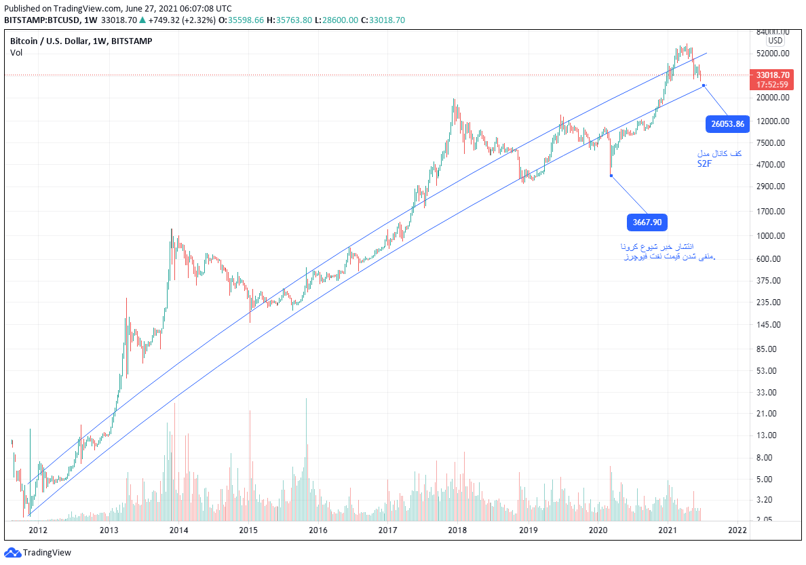

# جلوی دماغمان را نگاه نکنیم. تحلیل مدل ذخیره به گردش.

فرو رفتن توی چارت مقیاس 5 دقیقه باعث میشود تصویر کلی را از دست بدهیم. بیتکوین حتی اگر برای پولشویی و قاچاق آمده بود الان امیدهای جدیدی به آن گره خورده

# احساساتی نشویم (اگر ساتوشی بین ما بود الان چه کار می‌کرد؟)

ایلون ماسک همین دو روز پیش توییتی زد که بیتکوین را از 34 به 30 رساند. مضمون توییت این بود که فقط طرفداران کور بیتکوین میتوانند ادعا کنند که یک تکنولوژی که ده سال بدون هیچ بروزرسانی کار کرده بهترین ابداع بشریت هست و تا ابد هم خواهد ماند. بیایید فرض کنیم پائول لروکس جانی و باهوش همان ساتوشی ناکاموتو هست و اتفاقا الان هم شناخته شده هست و مشغول به بیزنس. آیا چرندیاتی مثل مقایسه بیتکوین با مفهوم عشق و این رمانتیک بازی ها را ستایش میکرد یا به سخره مینشست؟ حق با ایلون ماسک هست. گرچه از روی حسن نیست این توییت ها را نمیزند. ساتوشی خدا نیست که خلقتش از عیب بری باشد.

# آب گل آلود، ایلون ماسک، پسربچه های وایت لای پر قو بزرگ شده و باقی ماجرا

حالا بیایید ایلون ماسک را تصور کنیم با ربدوشامبر صورتی و دمپایی روفرشی‌های طرح وینی خرسه‌ش که ماگ قهوه‌اش را روبروی آینه قدی اتاق خوابش دست گرفته و به بیتکوین فکر می‌کند. این روزها، که صحبت از حباب قیمتی شرکت تسلا هست و حتی آدم بزرگی مثل چارلز مانگر[6] هم به طور ضمنی تأیید می‌کنند که این دارایی گران قیمت گذاری شده است، چرا از رمزارزها برای خودش فرصت و غنیمتی فراهم نکند؟ احتمالا ایلون با خودش فکر می‌کند این روزها که برنامه نویس‌های هندی کم سواد یا ناشناس و فقیر رویای بیلیونر شدن با توکنهای غیر مثلی مبتنی بر زنجیره بلوکی را در سر دارند، شرکتهای مثل قارچ سبز شده‌ی کوالالامپوری و دزدهای کت شلوار پوش مقیم در سنگاپور همه به فکر تهیه کلاهی از نمد حاضر افتاده‌اند. چرا من نه؟

# چرا مهم هست که او کیست؟ (خطر بالقوه ظهور مجدد ساتوشی)

چرا پاسخ این سوال مهم هست؟ چرا سر فرو بردن به چارت و سرودهای عاشقانه سرودن برای بیتکوین و فراموش کردن منشأ آن می‌تواند برای ما (حداقل برای خاطر آسوده ما در آینده نزدیک یا حداقل یک دوره کوتاه مدت در آینده نزدیک) ضرر داشته باشد؟

# کرونا، تکینگی، بیتکوین، انفجار تورم، ورشکستگی جهانی، مرگ آقای مک‌آفی و آخرالزمان!

بگذارید اوّلِ این بخش را با آخر عنوانش شروع کنم. آخرالزمان. مردم خیلی وقتها در طی تاریخ، فکر کردند زمان به سر رسیده است. در آغاز قحطی بزرگ البته دانشمند مجلس انس جناب استفن هاوکینگ که اول از همه با ذکر یاد ایشان شروع کردیم تاکیید دارند که زمان قطعا بالاخره به سر می‌رسد ولی بعید هست که تا عمر خورشید منظومه‌ی ما تمام بشود این اتفاق بیوفتد.

جف بوث میگه کل اکوسیستمهای شبکه ای باید با هم رشد کنند تا زنجیره ارزش رشد کند

اینترنت که آمهد بود مونوپولی را بهم بزند قوی ترین مونوپولی جهانی را درست کرده چون فقط چند شرکت 90 درصد کل گردش مالی جهان را در دست گرفته

1. اطلاعیه‌ی صلب مسئولیت: هیچ بخشی از این مقاله با هدف ارائه‌ی سیگنال خرید و فروش نوشته نشده است و تمام مطالب برداشتهای نویسنده از اوضاع کنونی بازار و فنآوری می‌باشد. در صورتی که خوانندگان محترم از روی مطالب نوشته شده اقدام به خرید یا فروش هرگونه دارایی از هر کلاس دارایی می‌کنند بایستی متوجه باشند که این کار را با ریسک شخصی خودشان انجام می‌دهند و نویسنده به هیچ عنوان قصد ترغیب فرد یا گروهی از خوانندگان برای هرگونه خرید یا فروش را ندارد.
2. Google trends.
3. عملکرد این شاخص بدین شکل هست که برای بشینه‌ی تعداد جستجو عدد 100 و برای کمینه تعداد جستجو عدد صفر را در نظر می‌گیرد. این شاخص واحد ندارد و فقط یک عدد را برای یک بازه زمانی مشخص ارائه می‌دهد.
4. Cyber Geeks.
5. Stock to Flow, S2F.
6. نفر دوم شرکت سرمایه‌گزاری عظیم برکشایر هث وی و دوست قدیمی وارن بافت.